Johannesbad Holding SE & Co. KG
Arnulfstraße 37
80636 München

Pressekontakt:
André Kaufmann
Manager Marketing & Unternehmenskommunikation

Tel.: + 49 (0) 8531 23-2874
E-Mail: andre.kaufmann@johannesbad.com
www.johannesbad.de

20. Mai 2022

Pressemitteilung

Sucht kennt keine Altersgrenze

Es ist eine gesellschaftliche Herausforderung, die bisher oft verkannt wird: „Suchterkrankungen im Alter nehmen zu“, sagt Dr. med. Dieter Geyer, der Präsident der Deutschen Suchtmedizinischen Gesellschaft und Ärztlicher Direktor der Johannesbad Fachklinik Fredeburg. Was Betroffene und Angehörige tun können im Kampf gegen die Abhängigkeit.

Schmallenberg – Ob aus Trauer über den Verlust eines geliebten Menschen, aufgrund von Erkrankungen oder als Folge von Altersarmut: Alkohol, Tabak und Medikamente können auch im höheren Lebensalter zu Missbrauch und Abhängigkeit sowie weiteren gesundheitlichen Schäden führen. Auch bei illegalen Drogen gibt es eine wachsende Gruppe von älteren Konsumierenden. „Suchterkrankungen im Alter nehmen zu“, sagt Dr. med. Dieter Geyer, der Präsident der Deutschen Suchtmedizinischen Gesellschaft und Ärztlicher Direktor der Johannesbad Fachklinik Fredeburg in Schmallenberg.

Mit insgesamt 520 Therapieplätzen bieten die zur Johannesbad Gruppe gehörenden Fachkliniken Fredeburg, Hochsauerland und Holthauser Mühle ein umfangreiches Behandlungsspektrum in den Bereichen Psychosomatik, Psychotherapie und Abhängigkeitserkrankungen. Es sind zwei Gründe, die der Präsident der Deutschen Suchtmedizinischen Gesellschaft für die Entwicklung verantwortlich macht. Zum einen ist das die Tatsache, dass es durch die demographische Entwicklung mehr ältere Menschen gibt: Bis zum Jahr 2030 soll die Zahl der über 60-Jährigen um etwa 40 Prozent zunehmen. „Andererseits rückt heutzutage eine Generation in die Altersgrenze vor, die mit wachsendem Wohlstand und steigendem Alkoholkonsum aufgewachsen ist“, so der Mediziner. Dadurch seien sie auch im höheren Alter deutlich konsumaffiner.

Warum ältere Menschen ein Suchtproblem entwickeln oder wiederentwickeln, lässt sich ebenso wenig pauschal erklären wie bei Jüngeren, betont er. Zu den häufigsten Risikofaktoren zählen neben Einsamkeit und gesundheitlichen Beeinträchtigungen sicherlich finanzielle Belastungen, der Verlust des Partners, vermehrte Todesfälle im Freundeskreis, aber auch der Verlust von beruflichen Aufgaben und Anerkennung.

Pflegende Angehörige sind in einer „typischen Risikosituation“
„In einer typischen Risikosituation, die noch häufig verkannt wird, befinden sich außerdem pflegende Angehörige – in den meisten Fällen Frauen“, sagt der Suchtexperte. Zwei Drittel aller pflegebedürftigen Menschen werden zu Hause betreut. Die Mehrheit der Pflegenden sind Töchter oder Schwiegertöchter, die selbst bereits ein höheres Alter zwischen 50 und 70 Jahre erreicht hätten, und dann vielleicht auch noch weitere Verantwortung innerhalb der Familie übernehmen. „Aus eigener Erfahrung weiß man vielleicht auch, dass die zu Pflegenden nicht immer dankbar dafür sind, dass sie gepflegt werden, obwohl die Angehörigen diese Aufgabe häufig aus einer hohen moralischen und ethischen Grundhaltung heraus übernehmen“, so Dr. Geyer. Dann greifen pflegende Angehörige vielleicht schon mal vorschnell zum Beruhigungsmittel, um im Alltag weiter funktionieren zu können.

„Natürlich werden nicht alle, die eine Pflege übernehmen, suchtkrank oder medikamentenabhängig. Aber das ist eine typische Risikosituation“, so der Mediziner. Hinzu komme, dass der älter werdende Körper Medikamente und andere Suchtmittel deutlich schlechter verträgt oder auch viel länger braucht, um diese Substanzen abzubauen.

Warum Corona den Suchtmittelkonsum erhöhte
Corona hat nach den Erfahrungen des Chefarztes der Johannesbad Fachklinik Fredeburg im Hochsauerland die Risiken für einen problematischen Suchtmittelkonsum auf zwei unterschiedlichen Ebenen erhöht. Zum einen gelte das für Betroffene, die ihr Suchtproblem zwischenzeitlich im Griff hatten, aber aufgrund von Kontaktbeschränkungen rückfällig geworden sind. Zum anderen würden ältere Corona-Patientinnen und Patienten zunehmend unter den Folgen von Long-COVID leiden. „Sind diese Langzeitfolgen besonders gravierend, fangen nicht wenige von ihnen an, zu trinken“, weiß der Mediziner.

Achtsamkeit ist die beste Prävention
Welche präventiven Tipps helfen älteren Menschen dabei, nicht in eine Abhängigkeit abzurutschen? „Wichtig sind die Erkenntnis und Akzeptanz, dass im Alter sowohl die körperlichen als auch psychischen Kräfte nachlassen“, so der Präsident der Deutschen Suchtmedizinischen Gesellschaft.

Was Alkohol betreffe, müssten gesunde Menschen nicht komplett abstinent leben. „Der geringe und seltene Konsum ist hier aber ganz klar der adäquate Umgang“, so Dr. Geyers Empfehlung. Das Thema Achtsamkeit spiele hier eine entscheidende Rolle. „Wenn Medikamente zur Beruhigung verordnet werden, sollten diese immer nur vorübergehend eingenommen werden – am besten nie länger als zwei Wochen.“

Ein typisches Beispiel sind nach Worten des Mediziners Schlafstörungen, die im Alter einfach häufiger auftreten. „Statt diese sofort mit Medikamenten zu behandeln, sollte man in Kauf nehmen, dass man nachts weniger schläft, häufiger wach wird und tagsüber vielleicht öfter müde ist.“ Das sei ganz normal und gehe den allermeisten älteren Menschen so. „Wichtig ist deshalb, sich zwischendurch zu erholen – und das muss man einplanen.“

Wo Betroffene und Angehörige Hilfe finden
An wen können sich Betroffene wenden? Dr. Geyer nennt den Hausarzt und die Suchtberatung als klassische erste Ansprechpartner. „Der Hausarzt ist vor allem dann wichtig, wenn ein Alkoholentzug geplant ist“, so der Suchtmediziner. Denn dieser könne für ältere Menschen lebensgefährlich sein, wenn er nicht kontrolliert und überwacht wird. Auch Medikamente sollten Betroffene nie abrupt absetzen, sondern schrittweise ausschleichen. Andernfalls könnten akute Komplikationen auftreten. Wer für professionelle Hilfe noch nicht bereit ist oder erst einmal anonym bleiben möchte, könne sich einer Selbsthilfegruppe anschließen. Was aus Sicht des erfahrenen Mediziners ebenfalls besonders wichtig ist: „Im direkten Gespräch mit den Betroffenen ist es wichtig, dass sie ihnen nie direkt die Schuld geben oder mit erhobenem Zeigefinger auf sie zugehen.“

Die Webseite der Kampagne „Alkohol? Kenn dein Limit.“ der Bundeszentrale für gesundheitliche Aufklärung informiert ältere Menschen, ihre Angehörigen sowie Fachkräfte zum Thema Alkoholkonsum im Alter. Die Deutsche Hauptstelle für Suchtfragen bietet eine kostenlose Broschüre „Suchtprobleme im Alter“ an.

Links:
Kampagne „Alkohol? Kenn Dein Limit.“
https://www.kenn-dein-limit.de/alkoholkonsum/alkohol-im-alter/

Broschüre „Suchtprobleme im Alter“
https://www.dhs.de/infomaterial/suchtprobleme-im-alter

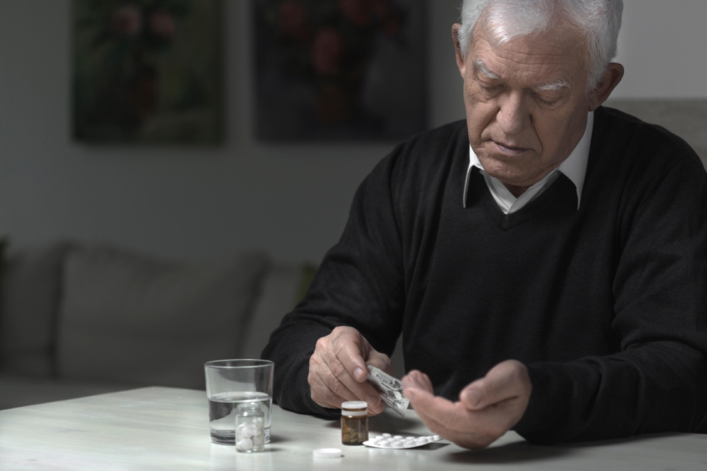

Warum ältere Menschen ein Suchtproblem entwickeln oder wiederentwickeln, lässt sich ebenso wenig pauschal erklären wie bei Jüngeren. Zu den häufigsten Risikofaktoren zählen neben Einsamkeit und gesundheitlichen Beeinträchtigungen sicherlich finanzielle Belastungen, der Verlust des Partners, vermehrte Todesfälle im Freundeskreis, aber auch der Verlust von beruflichen Aufgaben und Anerkennung. Foto: Adobe Stock

Dr. med. Dieter Geyer, Ärztlicher Direktor der Johannesbad Fachklinik Fredeburg und Präsident der Deutschen Suchtmedizinischen Gesellschaft. Foto: Johannesbad Gruppe

